Л. ЕРШОВА

РОССИИ И ЕЁ ДУХОВНЫМ ЛИДЕРАМ ПОСВЯЩАЕТСЯ

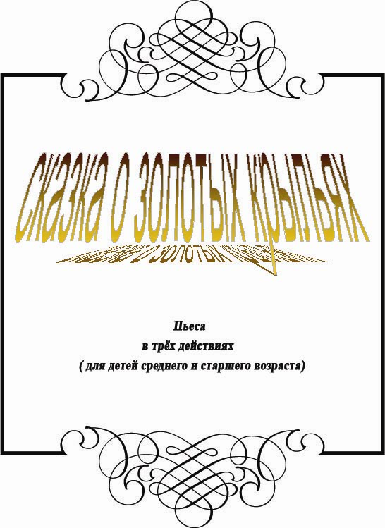

ДЕЙСТВУЮЩИЕ ЛИЦА

Мальчик Ваня — 6-7 лет.
Мама Вани.
Бабушка.
Белые птицы:
Птица — Мама.
Белые птицы:
ЛЕГНА (Ангел).
Смелый.
Смелая.
Скромная.
Мудрая.
Красивая.
Нежная.
Гордый.
Младший.
Птенчики (5)
Чёрные птицы:
Двуликий Главарь черных птиц
Черные птицы — разведчики. (2)
Чёрные птицы — танцоры. (6)

ВСТУПЛЕНИЕ СКАЗОЧНИЦЫ

Давным — давно… миллионы лет назад, когда наша Планета Земля была совсем ещё молодой и на ней не жили люди и звери, вся она была покрыта горами… Это были разные по высоте и цвету горы…Одна из них — Голубая гора была самая красивая и высокая. Она достигала облаков и видела Солнце. Рядом с ней была другая гора — Чёрная, она была ниже и потому не достигала облаков и никогда не видела Солнца. На ней жили хищные черные птицы с короткими крыльями.
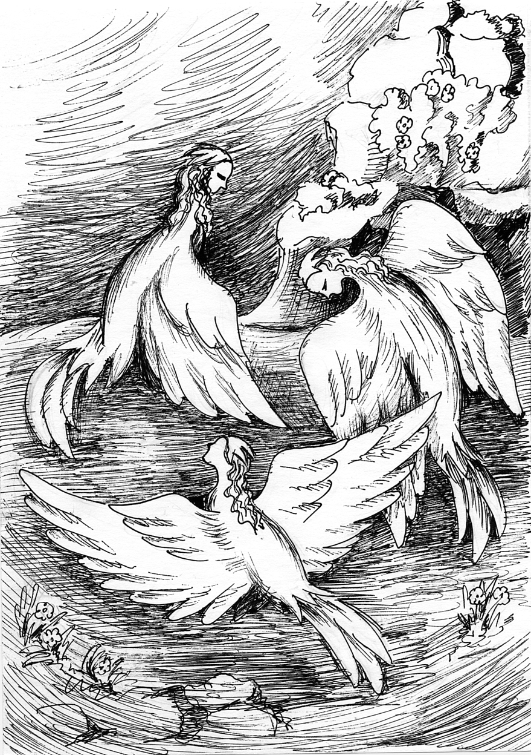
На Голубой горе жили прекрасные Белые птицы с огромными сильными крыльями. Они мечтали так научиться летать, чтобы достигнуть самого Солнца и потому летали с восхода и до заката. По утрам на рассвете их будила птица Мама, она учила их мастерству полёта…

Действие1. Картина1.

ЗАНАВЕС ОТКРЫВАЕТСЯ. Свет синий. На белом заднике на просвет возникает тень красного диска постепенно восходящего солнца.
За белой тюлевой сеткой на полу сцены спящие птицы.
Музыка Рассвета. Первой поднимается ПТИЦА-МАМА, а потом и ее дети юные Белые птицы танцуют танец «ПРОБУЖДЕНИЯ». МАМА улетает и появляется юная самая сильная Белая птица по имени ЛЕГНА.
ЛЕГНА — Братья! Сегодня я встал до рассвета… Я встречал восход Солнца и чувствую в себе огромные силы! Сегодня я полечу к Солнцу!…
Красивая. Ещё никто не долетал до Солнца…
Гордый. Если подлететь к нему слишком близко, можно обжечь крылья!
Смелый. Да у тебя просто не хватит силы!
ЛЕГНА Я слишком люблю Солнце! Любовь и Вера дадут мне силы. Я буду летать к Солнцу, пока не узнаю тайну… Жизни и Смерти!
Мудрая. —Но это невозможно! Ещё никому не удалось узнать эту великую Тайну…
ЛЕГНА Пусть так! Но на пути к Солнцу меня ждут незнакомые Миры и Планеты… Я хочу их увидеть! Я верю, что они прекрасны!
Нежная. — Но разве не прекрасна наша Гора и Планета?
ЛЕГНА — Я люблю свою Гору, но меня неудержимо влечёт Небо! Я счастлив только в полёте… Я рождён для полёта! Не отговаривайте меня, братья! Лучше дайте немного своей Любви на прощанье и она придаст мне силы. (Он протягивает руку — крыло и все кладут сверху свои руки-крылья. Замирают в паузе… Отпускают …)
ЛЕГНА — В первый раз я улечу ненадолго, а вернувшись расскажу, что там видел. Тихо!… Слышу музыку… Меня зовёт Солнце…
Музыка взлёта. Взлёт.
Смелый — Улетел…
Нежная — Что же мы без него будем делать?
Красивая — Как что? Будем летать, как летали…
Смелый — Верно. Поднимайтесь! Летим!
Музыка улёта. Все птицы улетают.
Музыка. Появляется птица — Мама. Она принесла корм в небольшой корзиночке. К ней подлетают маленькие птенчики. Они встречают её криками: «Мам! Мам!». Мама их нежно кормит и начинает УРОК ПОЛЁТА.
Мама. — А теперь… мы будем летать учиться. Мудрые говорили: «В ЗНАНИИ наша СИЛА». Сегодня вы узнаете три наши главные Тайны. Вот посмотрите: левое крыло — Мечта и Устремленье, правое — Вера в Мечту. Но главная наша сила — ЛЮБОВЬ… (в это время на экране задника появляются тени подслушивающих чёрных птиц)
Тревожная музыка.
Птица-мама продолжает:
…— ЛЮБОВЬ… Она в сердце…и эту Любовь дарит нам Солнце! Встаньте! Расправьте крылья! Протяните их к Солнцу, прошепчите ему ласковое слово:
-Любимое, нежное, Солнце, дай мне, пожалуйста, силы!
Вступает музыка. (Птенцы повторяют текст за Мамой, протягивая руки-крылья к Солнцу.)
Мама продолжает:
-И вот тепло от Солнца уже пошло по крыльям прямо к сердцу…
Оглянитесь вокруг, посмотрите, как наша Голубая Гора прекрасна…
И воздух, и ручей, и каждая малая травинка! Мы все на земле — дети Солнца, оно нас нежно любит и его Любовь дает нам силы. Теперь — подняли крылья! И вверх! И вниз! И вверх! И вниз! Так все время! Только не ленитесь! И вверх! И вниз! И вверх! И вниз! Не ленитесь! Полетели…
Музыка. Они улетают. Сцена опустела. Вступает тревожная музыка.
Музыка ползущих змей. На белом заднике на просвет мы видим, как на вершину горы ползут змеи ( на тенях пластика обнаженных до локтя рук).
Когда змеи занимают вершину, появляются Белые птицы. Они замечают ползущих змей.
Скромная. — Что это? Тихо!
Смелая. — Змеи ползут на вершину!
Младший. — Смотрите, они уже заняли лучшую землю под Солнцем!.
Мудрый. — Пока мы летали, они ползли, ползли потихоньку и вот уже на вершине!
Нежная. —Где же теперь нам брать пищу?
Смелый. —Когда мы летали высоко, я видел Черную гору, там всякой пищи в достатке.
Гордый. — ЛЕГНА сказал, что эта гора принесет нам несчастье и гибель
Смелый. - ЛЕГНА? Да кто такой этот ЛЕГНА? Откуда он взялся? И имя у него странное… Таких имен у птиц не бывает…
Гордый. – Да он просто с неба свалился…
Скромная. –Нет , не свалился. Он там долго летал, пока все мы спали…
Младший. — Он возвращается, тише!
(Музыка. Прилетает ЛЕГНА)
ЛЕГНА. — Вот я и вернулся… Как прекрасна бездонность неба! Я счастлив! Я никогда не летал так высоко!
Смелая. — И что ж ты там видел?
Вожак. — Пока — пустоту и бездонность…
Смелый. —А что змеи заняли нашу вершину, ты оттуда случайно не заметил?
ЛЕГНА -Нет. Ничего я не заметил. Я был занят полетом… Что ж! Рождённый ползать летать не может, но может высоко заползти… Они однако молодцы! Змеям тоже нужно погреться под Солнцем!
Младший. — Но чем же мы будем кормиться? Ведь они захватили все лучшее, что растёт на вершине!
ЛЕГНА—Нам это совсем не страшно... Мы с вершины никогда не кормились. Нам хватало того, что растет на склонах... Была бы чистая вода, да свежий воздух. Когда мы высоко в полете, весь мир под нами. Он весь наш... Кто на свете может быть богаче? Я снова полечу. Вернусь нескоро. Прощайте…
(Музыка взлета).
Смелый — И вновь он улетел...
(На тенях за белым задником-экраном крадутся Черные птицы.
Музыка тревожная, крадущаяся.)
Младший — Тихо! Это крадутся Черные птицы!
Черные птицы появляются на сцене. Они важно выступают, демонстрируя многочисленные украшения на шее, в ушах и других частях тела. На них яркие, кричащие, пестрые наряды, грудь украшена металлическими цепями.
Белые птицы в восторге и с завистью:
Красивая — Посмотрите, как они нарядны!
Нежная. —Как важно выступают!
Красивая —Какие на них цепи и кольца!
Смелая — Я тоже хочу такие! Так хочу, что колет сердце!
Красивая — Послушайте, Смелый и Гордый, слетайте на Черную гору и принесите оттуда украшенья!
Гордый — Я, Гордая птица, полечу на Черную гору за подачкой?! Никогда этого не будет!
Смелый — Ну и сиди своей гордостью надутый! Лучше честно скажи — боишься… Я лечу один! Я — Смелый! (Музыка. Он улетает)

Действие 2. Картина 2

(Музыка: на тенях за экраном Черные птицы таскают огромную поклажу на спине и складывают все это в большую гору. Их (на тенях) обгоняет Смелый.)
Черная гора возникает на тенях. Над ней — тучи. После Затемнения в центре сцены на троне сидит двуликий главарь Черных птиц, которого они называют «двухголовым» Его развлекают вульгарными танцами Черные птицы.
Появляются две Черные птицы — разведчики.
Главарь Черных птиц (2 лица хором) — Ну! Все разузнали?
Притворно-доброе лицо — Отчего они так высоко летают?
Злое лицо — Отчего у них растут такие большие крылья?
Хором оба — Где берут они силы для полета?
(разведчики по очереди)
— О прости нас, великий двухголовый и умный! Ничего мы толком не узнали! Только слышали краем уха, что… любовь… придает им силы.
Притворно-добрый — Что за чушь? И мы тоже любим…
Злой (перебивает) — Своих девочек, стервочек — плутовок…
Притворно-добрый (затыкает ему рот.) — Своих маленьких птенцов... Что ж от этого ввысь не летаем?
Разведчики растерянно
— Мы не знаем...
1-ый разведчик -Пусть холодная твоя голова спросит у горячей, а горячая спросит у холодной.
2-ой разведчик — Может вместе вы разгадаете тайну, ведь одна хорошо, а две — лучше!
Притворно-доброе лицо (поворачивается к злому.)
— Ну, что, родная, ты на это скажешь?
Злое — Я скажу: перебить их всех надо, чтобы больше ввысь не летали
и не действовали мне на нервы!
Притворно-доброе лицо — Что ж, что горячая голова дурная — это верно. Ну откуда мы возьмем такие силы? Ведь они нас живо спустят с кручи, лишь одним крылом нас ударив. Тут другое надо придумать...Постепенно отнять у них силу... Я подумаю, как это сделать...
Злое лицо — Тихо! Сюда летит Смелая Белая птица!...
(Музыка. Смелый летит на тенях, потом легко и красиво кружит и опускается перед черным вождем.)
Все хором — Да, красиво...
Злое — Но покажем и мы наши танцы!
(Музыка рок-энд-ролл. Светомузыка, мигалка, визг. Бешеный танец. Смелый оглушен)
Притворно-добрый. — Отвечай нам, Смелая птица, ты зачем сюда прилетела?
Смелый — Мы увидели Вашу птицу. Подивились, как она нарядна и моя подруга захотела иметь такие же украшенья. Вот она меня и послала расспросить, где вы это берете?
Злой — Нам эти украшения делают Четырехрукие ящеры — Моги.
Все, что птицы с других гор приносят, превращают они в полезные вещи,
ведь на то и даны им руки.
(Музыка. На тенях работают Четырехрукие роботы.Конвеер.Поток.)
Смелый — Да… мы такого пока не можем, но как все же вам удается добыть то, из чего это сделать?
Притворно-добрый — Да все просто! Мы с окрестными горами дружим и нам все дают добровольно в обмен на наши подарки. И на вашей горе на вершине обитают мудрые змеи. Они владеют таким богатством, что ни на одной горе не встретишь. Мы часто к ним в гости летаем и многое из того, что ты видел, делаем из вашей Голубой горы сокровищ.
Смелый — Не могли бы мы обменяться. Я вам дам немного белых, длинных перьев, а вы мне — эти цепи... для любимой…
Злой — Что ж! Я додумался! Эврика! ЕС-с!!! Подарите ему эти цепи! И побольше еды в придачу! Ничего для него не жалейте! Наложите! Навалите побольше!.
Притворно-добрый — И побольше надергайте перьев!
Музыка. На Смелого налетает черная стая.)
Она окружает его плотным кольцом, выдергивая перья. Вверх летят перья… Наконец все расступаются. У Смелого голые руки, на шее гирлянды из металлических цепочек и… сосисок, на спине — мешок. Он — на коленях.
Притворно — добрый — Постой! Делаю тебе царский подарок!
(Музыка. Торжественно вносят двухцветные очки-монокли на палочках)
Притворно-добрый -Эти очки волшебны. Черной стороной их к глазам приставишь — увидишь свою гору в истинном свете! Через них смотри только на свою гору, запомни!
Злой.- Розовой стороной их приложишь увидишь нашу Черную гору, узнаешь такое, что тебе и не снилось. Почаще смотри в них на нашу гору. Станешь богатым и умным. Запомни: через черные очки на свою, через розовые – на нашу! Перепутаешь — ослепнешь! Понял?
Смелый — Понял. Спасибо.
Притворно добрый. — Не стоит. Помни нашу доброту и будем друзьями!
А-ри-ве-дерчи! Чао!
Смелый. — Но я не смогу долететь обратно — слишком ощипаны крылья!
Злой. — Ничего, доползешь, коль захочешь!
Смелый на коленях уползает. Черные птицы, показывая пальцем, ему вслед кривляются и хохочут.

Действие 3. Картина 1. Голубая гора

На сцене пение птиц, музыка, рассвет. Танцуют белые птицы — девочки. Прилетают птицы — мальчики. Дарят девочкам цветы. И тут приползает Смелый с мешком на спине и ощипанными крыльями. Его окружают Белые птицы.
Смелая — Что с тобой стало, любимый?
Красивая — Где твои прекрасные крылья?
Смелый — Вы сейчас позабудете о крыльях Я принес вам то, что просили...
(Все птицы- девочки с нетерпением хором):
— Где же, где? Мы хотим это видеть!
Смелый надевает одной металлическую цепь, другой гирлянду из сосисок.
Смелая. О, спасибо, спасибо, любимый!
Гордый. — Где ты был?
Смелый. —Я летал на Черную гору…
Гордый. — Но… ЛЕГНА говорил…
Смелый. —Да, что вы все ЛЕГНА да ЛЕГНА! Ненавижу это непонятное имя! Он не любит Черную гору за то, что там нет живого солнечного света. Ну и что? Зато там цветными огнями мигает свет — нисколько не хуже, чем этот. Представляете, как красиво! И там много всякой вкусной пищи!
Гордый. — А откуда она берется?
Смелый. —Черные птицы летают на малые холмы и горы и оттуда таскают добычу. А четырёхрукие ящеры Моги делают из нее полезные веши.
Вот смотрите! (достает очки) Это — волшебная штучка! Сквозь нее, если так посмотришь (поворачивает розовой стороной), то увидишь соседнюю гору и все то, что на ней происходит. Если так (поворачивает черной стороной), можно смотреть только на нашу гору. Перепутаешь — ослепнешь! Поняли!?
Поворачивает очки черной стороной, смотрит (свет меркнет, появляются мрачная музыка). Смелый хохочет, показывая пальцем на Скромную:
— Посмотрите, какие у нее неуклюжие длинные крылья!
Все, кроме Скромной, пытаются вырвать себе очки, кричат:
-Дай! Дай посмотреть! — Мне! И мне!
Драка. Ссора
Смелый. — Стойте! так не пойдет! Я ничего вам не дам «ни за так, ни за этак»! Сами летите на Черную Гору и таскайте себе сколько угодно!
Красивая. — Но черная гора далеко…
Смелый. — Ничего, долетите, ведь лететь надо вниз, а не к небу!
Смелый наряжает свою подружку цепями, сосисками, усаживает на мешок.
Остальные птицы поглядывают с завистью. Затем они, таясь от других, улетают, одна за другой в сторону Горы Черной. Все кроме Скромной.
Смелый и Смелая садятся на свои мешки и через розовые очки смотрят в сторону Черной горы, жуют. Появляются маленькие птенчики. На груди у них таблички — надписи:
Помогите! Мама потерялась! Мы голодные!
Птенчики пытаются заглянуть в глаза жующим птицам, протягивают к ним руки — безрезультатно. Их не слышит.
Птенчики. — Дайте, пожалуйста, покушать!
Птенчики. — Дайте немножечко покушать!
Музыка обрывается. "Стоп кадр". Птенчики, стоя на самом краю аванс - сцены, протягивают руки в зрительный зал и снова жалобно произносят:
-Нет больше у нас мамы! Дайте, пожалуйста, покушать! Замирают с протянутыми к зрителям руками.
Наконец Смелый швыряет им горсть жвачек. Они «в драку» хватают. Их гонят. Они "улетают".
В это время на заднике на тенях возникает двуликий Черный Вождь.
Он наблюдает за всем, что происходит на Голубой Горе.
Его голос (запись):
Притворно-доброе лицо. — Все идет по моему плану. Скоро все они приползут на коленях.
Злое. — Из белого мяса — отличное жаркое!
Притворно-доброе. — Ну что ты! Унижать их не надо! Тебе бы только сожрать, да уничтожить. Тут надо действовать тоньше…Они еще будут на нас работать. Злой. — Будут! Будут!
Тени исчезают. Белые птицы продолжают смотреть через розовые очки на Черную гору и жевать. Постепенно прилетают и другие Белые птицы уже с мешками и очками. Они тоже усаживаются и смотрят в очки-монокли на Черную гору.
Прилегает усталый ЛЕГНА. Его никто не замечает, все смотрят в сторону Черной горы и жуют ЛЕГНА в растерянности ходит между ними, пытаясь заглянуть в глаза, но мешают очки. Все отмахиваются от него, как от надоедливой мухи. Наконец, он отбирает очки и отбрасывает их в сторону. Все (кроме Скромной) кричат:
-Ты что?! — Ты зачем?! — Отдай! Не мешай!
ЛЕГНА.- Что с вами, братья?! Ответьте, что с вами стало?
Ему отвечает Смелый. -А кто ты такой, чтобы командовать нами? Ты – чужак! Ты вовсе не птица! Я тебя раскусил, повернув твое имя обратно! Ты – АНГЕЛ! (Возгласы удивления, испуга: «Он не птица! Чужой !» )
ЛЕГНА. –Какой же я ангел? Ангелы чисты и прекрасны! Они рождаются в небе… Я на земле родился… Она питала меня своей силой! Но лишь встал на крыло, меня потянуло в небо… Я такой же как вы! Я – птица!
Все. – Ты не птица - чужак! Чужак! Прочь от нас! Ты нам не нужен!
Его гонят, бьют.
ЛЕГНА пятится, прижимается спиной к теневому заднику-экрану (за ним на полу стоит красный прожектор, из зала он смотрится, как диск восходящего солнца. Пронизанный его светом, прижатый спиной к экрану, раскинув руки-крылья ЛЕГНА напоминает распятого Христа).
ЛЕГНА (обращаясь в небо) — О, Великий, Всемогущий, тот, кто создал этот прекрасный мир и Солнце, и землю, и нашу Гору. Я не знаю, как тебя называть... ОТЕЦ! Если ты есть, если слышишь меня, смири гнев братьев и сестер моих!
(Возникает божественное духовное песнопение, все расступаются и застывают. Стоп- кадр.) Потом все медленно расходятся, опустив головы, опускаются на пол, спиной к ЛЕГНЕ.
ЛЕГНА, осматривая своих братьев.
— Я не узнаю вас. Что с вами, братья? Я летал так далеко! Я видел другие миры и планеты… Не передать простыми словами, как они прекрасны! Это нужно увидеть! Летим со мной! Поднимайтесь!
Смелый. — Зачем ты зовешь нас в неизвестные дали?
Нежная. —Зачем тратить столько сил на полеты?
Смелый — Только для того, чтобы разгонять облака и тучи, давая свет и тепло ползучим гадам на вершине, а самим ютиться на голых скалах ниже?
ЛЕГНА. Брат! Не завидуй! На вершине горы слишком жарко. Там вольным птицам не место!
Красивая. — Не понимаю… Зачем стремиться в куда-то далеко, если рядом, внизу такой привлекательный мир! Мир ярких красок и удовольствий?!
Скромная(грустно). — Милый ЛЕГНА, пойми! Мы не можем с тобой лететь! Мы давно уже ввысь не летали...
Младший.(с горечью) — Только скачем до соседней горы и обратно.
ЛЕГНА —Вы были на Черной горе?! Тогда понятно, откуда у вас столько всякого хлама. (Смотрит на мешки.) И отчего так ощипаны крылья… Вы променяли их на все это!!!
Смелый.(задиристо) — Да!, променяли! Зато теперь мы богаты!
ЛЕГНА. —Вы? Богаты?!... И это ваше богатство?! Надо быть слепым, чтоб не видеть, что теперь вы стали — нищи, потеряв свои могучие крылья! Ну и здорово ж вас обманули… Неужели вы не поймете, что вас ждет постепенная гибель?! И чем больше вы натаскаете хламу, тем беднее станет ваше сердце! Вы больны. Вы тяжело заболели. И болезнь это страшная — зависть… За ней — жадность и ненасытность! Больная, бескрылая птица уже не способна к полетам!
Смелый. Хватит! Мы не хотим тебя больше слушать!
Смелая —Улетай прочь!:
Красивая — Убирайся на свое небо!
Смелая — Мы и здесь проживем неплохо!
(ЛЕГНА умолк. Он смотрит на своих собратьев с болью и состраданием).
ЛЕГНА. — Ну, что ж... хоть мне сейчас очень больно, я не стану заставлять вас насильно... Я продолжу свои полеты! А кто прав был, покажет время. Я еще прилечу, прощайте...
(Музыка. ЛЕГНА улетает. Музыка мрачная. Белые птицы то жуют, то слоняются от мешка к мешку…
Нежная. — Что-то тоскливо стало...
Красивая. — Что-то на душе неспокойно...
Скромная. — Как мы давно не летали...
Мудрая. — Крылья совсем ослабли...
Смелый. -Хватит, заныли! Слушать противно! Я улетаю на Черную гору!
Мудрая.(с иронией) — Ты улетаешь? Скорее уползаешь — ничего не осталось от крыльев!
Смелая. — Ох, серость! Крылья сейчас не в моде! В моде — голые… плечи…
Смелый. — Крылья мне ни к чему! Вырву последние длинные перья и поползу! Да! Поползу! Только б не видеть эту серую, скучную гору!
Нежная.(мечтательно) -Раньше была голубая...
Младший. —Кто же ее сделал серой?
Скромная. — Просто летать перестали… Некому разгонять стало тучи.
Гордый. — Солнце исчезло… больше не светит.
Младший. — Холодно, холодно… братцы!
Смелый. —Снова заныли... Ну все! Прощайте! Это — возьмите (ногой толкает мешок) Бедным раздайте. Мы вряд ли еще вернемся...
Смелая. — Ари-ве-дер-чи!
Смелый. —Чао!
(Они удаляются под поп- рок. пританцовывая и кривляясь.)
Мудрая(ему вслед). —Щипанный гусь! Кому ты там нужен?
Младший. — Как же не нужен? На ужин съедят с аппетитом!
(Все снова возвращаются к мешкам, понуро сидят и жуют.)
Включается свет на теневом экране Возвышается тень Вожака черных птиц, по бокам стоят беглецы Белые птицы. Голос Двуликого:
Притворное лицо — Подойдите ко мне, милые крошки. Белые перья у нас не в моде. Придется вас в черный цвет перекрасить…
Злое лицо. — И танцам своим научим. Вы будете классные птицы!
Смелый. — Нет, нет, не надо!
Смелая. — Я не хочу быть Черной ! Милый, летим обратно!
(Во время показа теней белые птицы на сцене сидят понурясь и задумавшись.
Тени исчезают. Музыка).
Младший. (Гордому). — Жуешь?
Гордый. —Жую...
Младший. — Не надоело?
Гордый. — Да, так… А что делать — то?
Скромная. —Может, полетаем?
Гордый. —Что-то неохота… тяжко... Наелся...
Младший. — А мне больше… есть неохота... Что-то мне дурно, братцы…
(Встает, идет, потом падает)
Гордый. (Подхватывает его). — Эй, ты погоди! Ты... не падай!
Все окружают Младшего, пытаются поднять, но он не может встать.
Младший. — Дайте чистой водицы напиться!…
Скромная. —Нет больше чистой водицы... Все кругом захламили …
Младший. — Дайте взглянуть хоть на солнечный лучик!… Мне плохо!
Красивая -Солнца не видно.. Мы давно не летали, некому разгонять было тучи!…
Младший. —Дайте хоть травки родной и зеленой! Знаю, от нее станет легче!
Гордый. —Нет больше травки зеленой. Всю затоптали и заплевали!...
Младший. —Братья! Прощайте! Я погибаю... (приподнимается)... чудом открылось прозренье!... Очнитесь, пока не поздно, и снова вернитесь к полетам!… Цепи с себя снимите и попытайтесь…(Безжизненно умолкает)
(В то время, как он говорит, появляется беглецы Смелый с подругой. Они склоняются над Младшим. Младший безжизненно затихает. Все стоят понурясь. Смелый поднимается и выходит вперед на авансцену.)
Смелый. —Братья и сестры! Простите! (Встает на колени, опустив голову. Замирает. Стоп - кадр.)
— Начнем все сначала, снимите тяжелые цепи…(все снимают с себя цепи) Посмотрите вокруг с Любовью!… Как наша Голубая гора прекрасна…И воздух, и ручей, и каждая малая травинка!
(Музыка рассвета из картины 1. Все пытаются подняться, летать, но крылья падают, повисают, ноги подкашиваются.)
Смелая. —Поздно! Нет больше силы…
Опускается в изнеможении, все постепенно опускаются и замирают, распластавшись.
Музыка. Прилетает ЛЕГНА. Он весь в полете, в грезах об увиденном… Не замечает, что его братья лежат неподвижно…
Легна- Братья! Я долетел до Солнца! Его лучи не обжигали,только ласкали нежно. Я поднялся выше в беспредельность и там встретил… ЕГО, Создателя этого МИРа! ОН весь из Света и Любви! С ним мысли и Мечты мои! Я в нём, как в Вечности купаюсь!! В восторг и радость превращаюсь!...
Наконец, он замечает, что его товарищи неподвижны…
- Но что с вами, Братья?!
Убедившись, что они не могут подняться, танцует танец "Сожаления и раскаяния", о том, что оставил их так надолго. Потом в выплеске горя и отчаяния обращается за помощью в небо, протягивая к нему руки-крылья, посылая свою Любовь.
ЛЕГНА. — Отец! Помоги! Дай мне, пожалуйста, силы!
И тут Свет ударяет ему в лицо, он страстно впитывает в себя его тепло и силу... Наполнившись светом до краев, он снова бросается к братьям-птицам и, протянув к ним крылья, отдает свои силы. Птицы потихоньку оживают, как бы просыпаясь и прозревая.
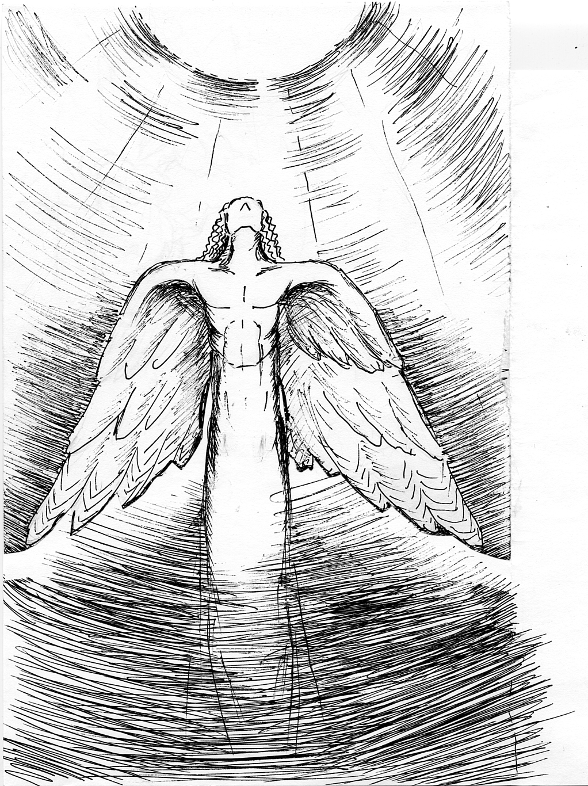
ЛЕГНА -Кто рожден летать, тот долго ползать не может! Братья! Поднимите ослабшие крылья! Пошлите cвою Любовь в небо и она пробьет облака и тучи,
Небесные Силы придут к вам на помощь!
Только все вместе, дружно!
Вместе- мы много сильнее,
Главное — надо верить.
И вновь к вам вернуться силы!
Птицы выстраиваются клином. Поднимают ослабшие крылья к небу и постепенно, набирая силы, взлетают всё выше и выше.
Наконец, когда Вожак оказался спиной к зрителям, они замечают, что у него - золотые крылья.
Смелая. — Посмотрите, у него золотые крылья!
Смелый. У него выросли золотые крылья!
Гордый. – Он стал АНГЕЛОМ, братья!

Финальная музыка. Белые птицы выстраиваются клином за Вожаком (спиной к зрителю). Он в центре, на него — прожектор. Золотые крылья сияют и трепещут в свете прожектора. Затемнение. Занавес закрывается.

КОНЕЦ

Пьеса написана Л.Ершовой по «Сказке о Голубой горе и белых птицах» в 1998 году. С 1998 по 1999 год была поставлена Л. Ершовой и с успехом прошла на сценах г. Заречного и Пензы.

ЕРШОВА Л.М. г. ЗАРЕЧНЫЙ Пензенская обл.. тел. 8 962 472 2910

